**Ribbon Finance的扩张之路：从DeFi理财到信贷产品，再到期权交易所**

[](https://panewslab.com/zh/author/i5yooz8e.html)链茶馆 ｜2022-11-02 11:54

Ribbon在上一轮牛市中做对了一件事，那就是选择了让复杂的衍生品简单化的期权库，于是它站稳了脚跟，现在开始去探索信贷市场和期权交易所。

作者：北辰

原文：《[从理财产品到信贷市场再到交易所，Ribbon能否扩张成DeFi帝国？](https://mp.weixin.qq.com/s/mHqImE6f983UVc3d49RRGw" \t "_blank)》

熟悉DeFi衍生品的朋友应该对Ribbon Finance不陌生，这是第一个也是最大的去中心化期权库（DeFi Options Vaults,DOV），链茶馆此前有详细介绍过《把复杂的期权简单化的Ribbon——DeFi早期驯服衍生品的珍贵实践》。

这里再简单提及一下。Ribbon本质上是一个理财产品，只不过把用户存入的资产当作抵押品卖成了期权，然后赚期权费。（PANews曾在《[漫漫熊市还有哪些收益机会？了解7类不同DeFi理财的代表性项目](https://www.panewslab.com/zh/articledetails/1bdxhl8h.html" \t "_blank)》对Ribbon进行了简单介绍，同时也盘点了其他理财产品）  
因此就有被行权的风险，所以比较考验团队的行情预测能力，他们每周都要调整行权价，追求既要避免被行权又要赚期权费。

Ribbon提供的期权库有两类——Theta Vaults和Ribbon Treasury，分别是面向散户和DeFi协议的产品。

对用户来说，Ribbon扮演的角色就相当于为高净值人群服务的资管团队，虽然投资方式还很单一（只有卖出期权），但毕竟没有任何门槛但水平却有保障（很少被行权，而且即使被行权也只是损失潜在收益，以美元计价的绝对收益没有损失）。

沿着期权库的产品定位，Ribbon的扩张之路应该是上线不同的公链、不断添加新的代币、推出更多的方向乃至组合，总之是让期权库里的期权更丰富。

但这些都只是Ribbon Earn，后来还推出了信贷市场Ribbon Lend，而且很快会上线期权交易所Aevo。所以Ribbon Finance未来的版图将拥有了理财产品、信贷市场和交易所，覆盖了金融最核心的板块。

当然，能否做起来那又是另一回事。作为理财产品的Ribbon已经初步验证了成功，本文将探讨Ribbon Lend和Aevo。

**Ribbon Lend**

Ribbon Lend是一个借贷产品，但是不同于Compound这种超额抵押借贷，而是信用贷款。

链上的信用市场虽然有很大的想象空间，但远远没有建立起来，因此信用贷款不适合向链上的散户开放，更适合面向机构。Ribbon Lend就是给机构做市商放贷，跟Maple Finance、Goldfinch、TrueFi等没有太大区别。

目前正在进行第二批借款机构的社区投票，要从Parallel Capital、Auros、Amber Group、Nibbio中选出两个。

Ribbon Lend的具体运行原理是用户把资产存入那些机构创建的流动性池里，也就是说这个池子里的资产（目前只有USDC)只能借给特定的机构，然后赚取利息以及额外的RBN代币激励。

为了避免机构违约，Ribbon Lend会以每分钟的频率监测机构的安全性。主要是通过Credora（机构贷款预言机）来监测做市商托管场所、CEX现货/衍生品头寸、链上头寸、银行账户等与信用状况有关的信息。

另外还会监测机构的流动性池的安全性。当资金利用率超过95%，机构就不能借出资金，只能还款，但用户仍可存取款。当资金利用率超过99%，用户也不能存取款，机构有120小时的缓冲时间来还款，直至利用率下降到95%以下。

如果最终机构真的违约了，会把债权拍卖给第三方，对方可以走法律渠道索赔。并且该流动性池之前每秒产生的5%的利息导入到了保险池，此时也可以派上用场，这个内嵌的保险机制会随着时间越来越保险。

以上只是说Ribbon Lend不会吓跑用户，接下来说说Ribbon Lend的吸引用户之处。

首当其冲的是利率高，毕竟是无抵押的信用贷，因此机构更愿意付出更高的利息。AAVE上的USDC年化不到1%，而Ribbon Lend上却高达12%（7%的基本收益+额外的RBN代币激励），而且用户随时都可退出。

当然，Ribbon Lend的这些优势跟Gearbox、TrueFi等同类型竞品相比并没有突出的优势，事实上规模也不及它们。

但是我们不能只用信贷产品的标准去看Ribbon Lend，它并不是一个独立项目，而是基于Ribbon的期权库衍生出来的。

前面提到的Ribbon的期权库，是用户存入资产，然后Ribbon卖出期权来赚期权费，这笔资产在到期之前要等待被行权的，而Ribbon Lend则是给它们提供了一个再次赚取被动收入的机会，只不过Ribbon Lend还开放给外界。

**Aevo**

Aevo还没正式推出（在Beta测试阶段），但它的定位跟Ribbon Lend是一样的，那就是为Ribbon的期权库而服务。

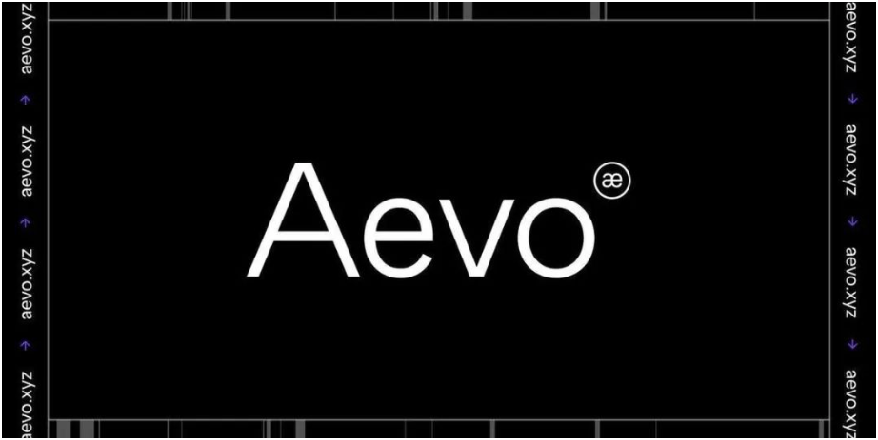

Aevo是一个订单簿模式的链上期权交易所，它会根据Ribbon的期权库来优先推出期权种类，这样Ribbon的期权库用户直接在Aevo上关闭头寸，而不必像原来是每周存款并锁仓，从而拥有更高的流动性。

Aevo的目标是成为链上交易期权的第一大场所，尤其是成为其它期权库项目的交易及结算平台。Ribbon的创始人Julian Koh非常乐观地表示，未来几个月期权交易所的日交易量将超过1亿美元。

虽然这是一个很大的蛋糕，相信Aevo能够拥有一定的份额，退一万步，也至少拥有Ribbon的期权库那部分蛋糕。

**总结**

尽管DeFi已经蓬勃发展了两年多，但仍没有完全拿下衍生品这块领域，所以在下一个牛市仍有很大的想象空间。

Ribbon在上一轮牛市中做对了一件事，那就是选择了让复杂的衍生品简单化的期权库，于是它站稳了脚跟，现在开始去探索信贷市场和期权交易所。

如果乐观一点评估，这两个赛道都有很大的前景，Ribbon会占据一席之地，甚至成为头部。那么Ribbon就会实现上一轮牛市中Andre Cronje未竟的志业——扩张为DeFi帝国。

如果谨慎一点评估，那么至少Ribbon会通过这两个产品让自己原有的期权库更具有竞争力。

作者：链茶馆  
本文为PANews入驻专栏作者的观点，不代表PANews立场，不承担法律责任。文章及观点也不构成投资意见。  
图片来源：链茶馆 如有侵权，请联系作者删除。